**FVTT-D35E系统使用教程**

**关于本文件**：本文件为业余爱好者非瑞克西亚（q：463093215）于2023年7月初开始书写的非盈利性教程，意图降低FVTT上的D35E系统的使用难度。

阅读前请确保你的知识（DND3R）与 专业（基础计算机）上有等级，文中不会涉及规则内容和基础计算机使用，仅说明此系统平台使用方法，本教程也不负责教授搭设服务器。

本教程与附带的系统汉化包一同发布，若需mod或是fvtt核心汉化，你需要在软件中自行安装。

文中带有*号标记的图片实为**视频演示**，双击后播放，按esc可返回。

文中演示系统为FVTT-V10.291版本，3.5e系统为2.2.1版本，其中3.5e系统使用笔者自制的汉化包。

笔者同样建议在相对稳定的版本进行停留，对于不同版本此教程可能具有不适用部分。

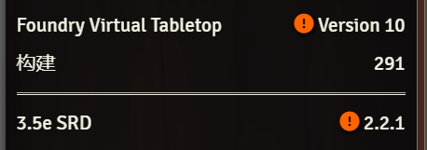

仅作为玩家可跳转至<基础操作>和<车卡>部分，善用目录功能

# 基础设置

当你作为DM时，你首先需要知道你得设置哪些东西。

1. **创建世界包和账号**

首先fvtt作为一个网页前端，你需要先创建一个世界，选择3.5系统创建即可。

然后你自己和你的pc都需要设置一个账号才能够访问你的世界包，每个人都最好一一对应账号，密码不建议留空，除了安全问题还可能导致bug。

进入世界后切换到右上角最右侧的设置页，设置，在这当中设置此世界包的账号信息。

*

*（双击图片即可播放视频演示）*

你还可以在这当中详细设置不同类别账号的权限，无论如何，你都必须保留一个GM账号（否则此世界包将出现严重故障）。

作为笔者的个人建议，你可以创建一个额外的GM账号，如果你自身出现了网络问题，可能会导致GM账号卡住已登录导致你不得不重启来恢复它，因此这么做你可以登录备用GM账号将原本账号踢下线或是继续以节省节奏。

1. **绑定角色卡**

每个玩家都要有一张角色卡才能正常操作，车卡部分在后文描述。

右键角色卡让指定玩家“拥有”指定角色卡，然后在左下角的玩家设置当中，配置角色，然后将刚刚其拥有的角色卡与其绑定，即可让账号绑定角色卡。

设置好之后玩家会默认选中自己绑定的角色卡。

*

1. **备团**

显然fvtt暂时还没有进化出自我意识，你需要在这上面如常备团，fvtt大概有以下几个方向需要重点考虑。

*

*一张设置好的地图可以实现动态的视觉效果*

***地图****：*fvtt最擅长的功能，你可以通过左边的画墙工具来实现对角色视野的阻拦，使用光源来照亮黑暗，或是关闭战争迷雾来揭露整个地图。

你可能需要有美术途径（在另一篇推荐教程中将讲述部分美术素材来源）来获得你开团时所需的地图、npc和角色头像等，或是仅仅将其作为一个战术地图，用灰底亦可，取决于你自己的想法。

设置好的地图拥有动态的视觉效果，如果拥有黑暗视觉，还会有黑白画面的区分等等，（与maptool相比的在于这个墙设置的很多很复杂也不怎么会卡）。

此外，过大的图片（超过5000x5000）可能导致流量压力，笔者会比较建议使用cos桶或图床等外部链接搭配使用。

使用墙体控件来画墙，按住ctrl可连续绘制，而每种墙体对应的功能为：

普通墙：最基本的墙体，阻拦视野和移动，常用于建筑实体边缘

地形墙：类似矮墙，阻拦一定距离外的视野，阻碍移动

隐形墙：不阻挡视野和光的墙，阻碍移动，通常用于制造地形边缘和窗户。

幽灵墙：阻挡视野和光，但不阻碍移动的墙，适合用于制造解密。

门：玩家可以互动的门，玩家左键点击即可开门，DM可以右键锁定门使其无法被打开。其余和普通墙一样。

密门：和门类似，区别在于玩家无法看到互动键，只能由DM打开。

此外，你可以双击任意墙体进入细节设置，实际上不同墙体只是不同预设，你可以自由更改墙体效果，甚至是单面墙等都可以实现。

*

光线控件中，最上面为放置光源，在地图上按住并拖动即可放置光源，这个边框范围是微光范围，强光范围是其一半，在范围内的战争迷雾都会被驱散。你可以通双击光源来设置它的半径等要素，还可以设置动画效果、光芒色调，用来达成华丽的动态视觉效果。

如果你不放置光源，角色卡也没有黑暗视觉且开启了战争迷雾，那么角色卡只能看到一片黑暗。而有黑暗视觉的角色会看到黑白的地图。此外，具有微光视觉的角色会看到饱和度更高的照明光色。

***音乐****：*fvtt右侧菜单拥有一个内置的播放器，可以实现全局音乐播放，让所有玩家都可以听到

你也可以将音乐直接拖入场景中用来设置场地音乐，使其能被墙体阻挡，或是随着距离音量降低。

同样的，这些fvtt不自带，你需要另寻媒体资源，但只要你不涉及商业，那么各个音乐播放器都是不错的来源。此外，大量的音乐很容易造成流量压力，笔者会比较建议适量使用，或是使用cos桶等作为外链使用，或是不使用fvtt内部的播放器。

***怪物卡和角色卡****：*3.5e作为一个重度战斗规则，你很可能会需要车玩家的卡（或是让他们看这个教程自己学会），还得车很多怪物和npc的卡。在fvtt系统中已经预设有所有srd的怪物（尽管有一些它做的实在是有点粗糙），而更多的只能由你自己去创造，车卡教程在后文列出。

fvttD35E系统内有不少功能可辅助自动化，将一些静态数据变为纯自动计算。通常来说能加快团内流畅性，减少计算时间，能一定程度上缓解DM的计算负担，相对的提高了DM的备团负担，这最好在其他准备结束后酌情使用，本文教程会将自动化部分单独列出来。

如果你不打算使用fvtt的内置系统进行战斗，只是将其作为地图使用，那么你无视这条建议便是，这都取决于你对自己自动化程度的定位。

# 基础操作

**玩家和通用**

**视角控件**

*\**

在桌面中，你可以在空白处按住右键来拖动桌面；用鼠标滑轮来缩放画面；用左键单机来选择棋子（DM或当你有多个棋子时）。

当你将光标放在棋子上时可显示其占据面宽（在设置允许的情况下，还会看到他的名字）。

你可以按住ctrl键然后拖动方格，它将自动计算你已移动的距离，左键点击可在此放格驻步，以应对需要绕开部分地区的情况。

**快捷键**

*

你可以框选棋子，并且同时应用一些快捷键选项。

默认快捷键有例如Delete，你可以框选所有棋子然后按下Delete将其删除（如果你有权限）。你可以在设置处看到此系统默认设置的控件。

**移动**

*

在你选择棋子时，你可以左键拖动它来移动，按住ctrl可以出现标尺来测量距离，测量时左键点击可在当前方格停驻以向其他方向移动，如果设置允许，DM和其他玩家都能看到你尝试进行的测量。

你还可以用方向键来一步步地移动。玩家账号在尝试穿过不可通过墙体时，会被系统阻拦此次移动。

此外，当你选择棋子时进行发言，那么发言将标注是由角色发起。

**行动**

*

右键选择token时，角色的攻击等能力通常会现实在token下方，点击即可使用，你可以在能力处设置其出现在快捷栏以让其显示。

左侧工具栏拥有选择目标工具，点击此工具后选择并锁定目标token，然后在使用有目标的能力时它会自动将其标记为你的目标以方便结算。

物品和法术可以点击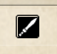图标来使用，使用后等待DM结算功能即可

双击能力可以将其发送到聊天框中。

**悬浮窗口**

右侧列表中的所有菜单都可以通过右键使其成为悬浮窗口，可自由调整位置（而UI大小只能通过mod调整，插件库里搜索对应词即可）。

*

**互动**

在基础系统中，地图只有“门”类墙体和“笔记”可以互动，点击即可开关

将左侧工具切换到可以看到地图上的日志标签，双击即可打开对应日志，然而只有DM给与你查看权限你才可以看到

有很多自动化mod都可以增加这类互动

DM

**存在即是意义**

在FVTT的系统中，必须要有一个DM账号在线且在当前场景才能正常运行全部功能，请尽量保持每个玩家正在使用的地图中都有一个DM账号在线且浏览器窗口处于聚焦。

**响应**

作为DM，你必须负责处理并响应能力的使用，当角色使用包含了半自动化的能力，例如攻击。你需要先选中token，然后点击应用效果。

如果是攻击，那么还会弹出一个AC对抗窗口来应用一些ac的变动，如果是法术，并且能被法术抗力抵抗或是有豁免亦或者有半自动的特殊行动（例如buff），那么你需要先进行豁免，这两个是单独的控件窗口。

你可以在系统设置中启用玩家也可使用响应，但玩家只能选择承受攻击的响应，因为响应效果需要token权限。

*

**转移**

在默认情况下，玩家没有地图的浏览权限，右键左上角的地图以激活此地图，这会将包括DM账号内的所有人的视角都切到该地图中（你需要在这个地图单独为PC放置Token）

只有将地图设置为显示在导航栏才会使其在导航栏可选，你也可以不使用导航栏，使用右侧列表中的地图来切换，这在使用上并无太多差别。

*

**暂停**

按下空格即可开关暂停，只有DM有权限如此做。这可以帮助你用于中断PC的行动并让他们将注意力转移到你发起的事件中来。

**战斗轮**

你可通过token选择工具，右键token使其加入战斗先攻，而后你可以开启此战斗遭遇，右键战斗遭遇可以使其化为悬浮窗口。当角色身上存在有持续时间的buff时，每次轮到他的回合这些buff都会减少1轮持续，一些回合开始时的效果（例如快速医疗）都会在此时生效。

*

# 车卡

不论是DM还是PC，在开始跑团前你首先需要每个玩家有一张角色卡（在初次车卡时建议玩家仍先以自己熟悉的方式写一张文本卡，在确认后再誊录至系统中）。

在fvtt中，玩家需要设置一个默认Token做为自己的角色。

本教程中，将以笔者的一位玩家的角色卡誊录至系统的过程做为教程展示（已经过同意），但不对数据细节进行解说。

**建卡**

*

在右上角切换到角色页，点击创建类型为“Character”的token，输入角色卡的名字。

**输入属性**

*

切换到属性页面，在此处输入角色的初始属性（不计入任何调整前），你也可以使用旁边的购点器，然后要注意的是这个购点器的初始属性是全10开始（这是因为这个工具是从pf系统抄过来的，将下列购点数值+12即为实际购点量），购点消耗则在v8版本更新后与3.5e相同

*

阵营性别体重等信息自由填入便可，没有单位和文本类型限制

**添加种族**

直接点击“种族列表”蓝字即可打开种族列表，将其拖入角色卡上便可自动设定种族。通常静态能力都会自动获得，包括la等，种族hd需要自己从“Racial HD”合集中添加（类似职业）。

如果你使用了srd以外的种族，那么你可能需要查看自定义种族部分

*

**添加职业等级**

将职业从合集中拖入你的角色卡当中，然后在“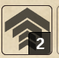”位置选择你的职业，然后分配技能点即可，职业能力会随着所选等级的提高而自动获取（有一些职业能力是仅描述能力，而有一些它会出现在角色别的地方，例如攻击）

当你的经验值足以使你提升时，它会显示为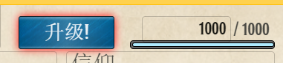，这时你只需要点击升级，便可以解锁下一级的选择职业槽位。

*\*作为一个个人使用建议：当你以较高等级开始以及在其他地方已经统计过技能点时，不必要勉强自己每级都细点，系统对数据没有强制锁定，你可以在1级就将技能点点到你实际等级。你也可以关闭职业列表。*

*

**关闭职业列表**

当你战役的等级非常高或是想要以更自由便捷的方式调整技能点和职业等级，你可以关闭职业列表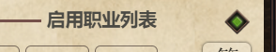，这样你便可以自由地在技能页加点技能，或是直接修改职业的等级。

*

**添加专长**

你只需要在专长页简单地将专长拖入你的角色卡的“职业列表”——>“专长”中即可。如果你使用了srd以外的专长，你可能需要查看自定义专长部分来自制。

*\*部分专长比如猛力攻击和双武器攻击，其功能被系统内置，需要这两专长保持英文原名才可正常生效，译者没这个本事修改系统，只能尽量以系统内的功能复刻出效果，如果需要系统内置功能，可自行删除角色卡中的专长名中文部分*

*

**添加法术表**

打开法术表右边的设置，选择你拥有等级的施法职业即可，施法者等级会自动计算，法术则需要在合集中手动添加（牧师等知晓全部当前能施展法术的职业能够一键获取到角色表中）

灵能职业同理

如果srd中不包含你所需要添加的法术，你可能需要查看自定义法术部分。

*

**添加物品并创建攻击**

打开角色栏“背包”，然后点击“获取物品”或在右侧合集中寻找，拖入角色卡即可。奇物与盔甲以及盾牌的静态数值会自动应用给角色，玩家只需要点开武器的编辑，然后点击框最上面的创建攻击，即可以此武器创建攻击。武器的伤害骰与物品重量相对体型的变动都为自动计算。

如果srd不包含你所需的物品，那么你可能需要查看自定义物品部分

*

至此，车卡部分基本完毕

**备份**

为了避免屎山塌方导致功亏一篑，你最好多多备份，任何角色卡和item都可以在右边列表中右键导出（这会下载一个json文件到你本地），只要在任意角色卡或item右键导入此json，便可将其替换为备份时的版本。

此外，你也可以在系统根目录的：

C:\Users\用户名\AppData\Local\FoundryVTT\Data\worlds

中找到你的世界包，将整个世界包复制备份。

**其他**

其他的类似领域、学派这些，通常都只需要在角色卡找到对应位置，然后从合集中拖入即可，从本质上，角色卡相当于一个容器，而各种能力item就是各种组件。

**自定义**

每个团都会有它自己的需求，自定义篇便是为此而来，但是在开始前你最好要意识到——

FVTT的**优势**在于：可实现半自动化、直观的地图、基于钞能力的连接稳定性，它不是电子游戏平台，极难做到真正的全自动化，笔者建议以正常跑团的思路，即仅涉及静态数据时才深入制作，借助平台省略掉繁琐的数值部分，将更多精力留给带团本身。

**自定义职业**

SRD系统仅包含核心、扩展灵能中的基础职业，如果你开了很多扩展或是有自设，那么你可能需要来自建一个职业。

本文以来自扩展《惊骇英雄》中的“卷宗学者”为例

1创建

*

首先，建议在一张角色卡的职业页面中创建/获得新职业（建议以施法方式最接近的职业来修改），对于卷宗学者这种满环准备施法者我使用了法师来修改（实际法术位后续再做了修改）

随后将名字命名为“中文名EnglishName”的格式（比如卷宗学者Archivist），如果你是自设职业，那么请在中文名后加入至少一个英文字母，系统无法识别中文，而英文名会赐予这个职业一个独有参数，这对之后制作自定义能力将有帮助。职业图标可点击图像来改变，描述可点击右上角图标来编辑，此次教程不演示。

2静态

*

随后点击‘设置’来到配置页，根据规则书或你的设定，填入静态数据。

例如卷宗学者生命骰为D6，则输入：6；每等级技能点为4+智力调整，则输入：4

最大等级为职业可拥有最大等级，通常用不到，每cr代表hd这个选项对游戏功能无影响。

随后在底下选择优劣豁免。

3本职技能

*

根据职业特性勾选本职技能

4施法属性

*

调整施法属性与额外法术位属性（卷宗的额外法术属性是感知，而施法属性是智力）

5法术位

*

设定法术位随等级的成长，左边是职业等级，中间的数字意味着该等级的法术位数量只需要填基础法术位数量即可。这个过程建议用现有类似环的施法职业修改。如果职业没有施法能力则不用设置。

6职业能力

除开法术，职业能力会是自定义职业能力中最难的一部分，根据你的自动化需求来制作

低自动化

——如果你只是让职业在达到等级时显示职业能力：你可以到职业能力页的最上面，打开“非激活职业能力”设置，在这个页面的左边填写能力的获得等级，中间填写能力名字，右边填写能力描述（这个窗口较小，建议你在其他地方打好粘贴进去，支持html格式文本），这样在你的职业等级达到指定等级时就会显示能力，图标固定，不会有任何实际效果。

*

高自动化

——如果你希望自动化程度较高：那么首先你需要先切换到物品页新建一个类型为”feat”的物品（或是从合集页，从职业能力或专长中拖一个到物品页来修改）

*

在右下角UID页面新输入一个简单的英文代号（由你自定义，但建议复杂一点以免碰巧与其他UID重名，笔者使用了 ‘DIY-DKKN”作为代号）然后将能力类型设置为“职业特性”，在此之后如果此能力右上角有这样的标志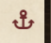，说明你设定成功了

*\*如果你忘了这一步，重启世界后你的职业会反复获得此职业能力直到能力表单炸裂*

*

随后修改能力名称为“中文名EnglishName”的格式（例如卷宗的‘黑暗学识DarkKnowledge’，不需要空格），在这一步英文名没有也影响不大，但译者建议你如此做。

然后点开“设置”——>“职业”，在这里设置能够获取这项能力的职业和对应等级（例如卷宗学者的黑暗学识在1级获得），你可以加入同一个职业新的等级使其在对应等级时再次获得此能力，或是让其他职业也可以获得此能力。

*

职业能力与专长部分设置完全一样。如果你需要进一步制作效果，那么请看“自定义专长”。

在设置完以上步骤后，你只需要将此能力放到”Class Abilities”合集中（你需要右键解开锁定），并重启世界包，此能力就会在你设置的职业达到对应等级时自动获得。

*

**自定义专长、种族能力、职业能力、状态与灵光**

你可能会需要制作扩展或自设专长效果，根据你的需求来决定，制作的自动化程度。过于复杂的效果可能无法实现。如果你制作的专长不拥有任何数值，那么你只需要看本段最后的“情景”

创建

在物品分类创建一个类型为“feat”的物品或在合集“feat”中拖一个物品到物品分类栏中,然后设置专长名称，建议以“中文名EnglishName”的格式书写，以达成最大兼容。

本部分以专长“女士开局让棋法”、“进阶健壮”职业能力“黑暗学识”作为教程范例。

**制定效果**

在fvtt的d35e系统中，专长、职业能力、超自然能力等都属于“feat”，而buff和Aura与”feat”设置几乎相同，他们都可以用相同的方法来制造效果，在使用上几乎一致，除了buff可以开关，而Aura会影响周围其他人。

“feat”效果可大致分为三种：

*条件*：在特定行动中具有额外选项，产生额外效果，例如偷袭能力，女士开局让棋法

*主动*：主动使用来达成效果，例如旋风攻击，冬寒袭、黑暗学识

*被动*：提供纯静态数据，例如健壮，进阶健壮，技能专攻。

**被动**

打开所创建的专长，输入专长名字后点击“设置”——>”Changes”，在特性的右边点”+”以创建新效果。

**第一条为数值**，可以为任何实数，也支持写入计算公式，还可以调用角色卡其他数值（在放到对应属性上时便会显示一个以@开头的名字）。本部分以调用角色的生命骰数作为数值。

**而第二与第三条选项为静态数值选项**，绝大多数3.5e用得到的静态都可以在这里找到。

**最后一项是加值类型**，对同一个静态的同名加值将不叠加，如果选择默认的无类型（Untyped）则与所有加值叠加，取代(Replace)类型将会把对应静态数值变为你所设定的数值。

之后只要专长在角色卡内，就会对角色施加加值。

你可以增加多行特性数值，使一个’feat’特性拥有诸多加值，并且被动与主动可共存。

在下方还有少数静态数值（伤害减免等），可视情况填写，这些并不复杂。

*

**主动**

打开所创建的专长，输入专长名字后，选择此专长使用时的动作，然后填入目标范围等信息（只是数据）；如果能力是有次数限制的，你还可以打开“有限使用”设置如何充能，然后在下方的公式输入充能数值，此项数值支持函数动态计算，范例中的黑暗学识能力使用次数为3+每3级卷宗学者1次，因此输入的是“floor(3+@classes.archivist.level/3)”。

当这项能力加入到至少拥有3级的卷宗学者的能力中时，它便拥有了每日四次使用次数。

*

随后在下方“攻击”类型中选择的类型，如果你的能力是召唤能力就选择“召唤”，如果没有特别的效果就选择“其他”或“特殊”，不是这三种选择时，你必须在“伤害算法”处有一个有效数值。

*

*视频中在描述框中输入的是以下文本代码，因为黑暗学识没有直接攻击效果，而先需要进行检定，这些参数会提供快捷的检定按钮。*

*[[/r D20+@skills.kar.mod]]{神秘}*

*[[/r D20+@skills.kdu.mod]]{地下城}*

*[[/r D20+@skills.kre.mod]]{宗教}*

*[[/r D20+@skills.kpl.mod]]{位面}*

“正能量”能量类型会治疗类型为非不死生物的生物，并伤害不死生物。

“负能量”能量类型治疗不死生物，并伤害非不死生物

“治疗”能量类型无差别地治疗所有类型生物

将能力类型改为“治疗”会将伤害算法改名为治疗算法，但实际上不影响效果，你仍然需要将能量类型设置为“治疗”才会治疗伤势。

当你选择的类型是“召唤”时，你需要将其链接到一个处于合集中的随机（Roll Table）表中，然后在下方设置“影响范围”为“圆形”半径填“5”，在这里的范例是直接使用了合集自带的召唤怪物表。

*

同理，你在创造伤害法术时也可以启用法术范围，在施展时会自动出现一个范围选项，以框选法术范围内的目标。

**关联**

如果你的feat或能力需要消耗其他能力的次数，那么你可能需要用到关联功能，只需要在拥有次数的能力那勾选“可以链接”，然后将其拖入到需要消耗此能力的feat处即可。

**条件**

此类型相对进阶，它适用于更高的自动化程度。在创建好专长填入基本信息后，来到“设置”——>”Changes”——>”战斗设置”

然后在“战斗方案”处新建，在下拉列表中选择你要应用的条件类型。

举例而言，当你设置为“攻击”时，那么这个选项在所有攻击界面中都会出现，并且自动激活，而你选择“攻击（可选）”时，它同样会出现在所有攻击界面当中，但你要自己勾选来激活它，其他类型类比即可。

然后在加值类型选项的右边的小箭头可以选择对什么数值产生影响，如果你要使他改变攻击检定，那就选择“featAttackBonus”，如果改变的是伤害检定，那么就选择“featDamageBonus”，以此类推

*

随后下方“调整公式”内输入此能力带来的调整即可。不过要注意，这项数值内无法应用算法，只能填入实数、数值骰、调用数值（例如1，d6，@cl）

“条件”选项涉及到轻度解码，举例而言：

'@item.school' === 'nec'

将这一段放入“条件”中意味着【当物品的法术学派为死灵系学派时可用】，@item.school代表的是作为法术启动的是当这个“item”中“school”参数等于“nec”时可用，所有主动能力本质都是item，你可以将其拖入右边item列表后右键导出，然后用例如记事本的文本程序打开下载的文件，即可看到此item的参数情况，所有有值的参数都可以被此功能调用（包括那些true和false），你可以参考专长技能专攻来查看类似的技能限制，在这里学派对应的缩写是

|  |  |
| --- | --- |
| 变化系 | trs |
| 防护系 | abj |
| 幻术系 | ill |
| 惑控系 | enc |
| 死灵系 | nec |
| 塑能系 | evo |
| 预言系 | div |
| 咒法系 | con |

而技能对应的缩写显示在其参数上，将光标放在技能上即可显示如下文本

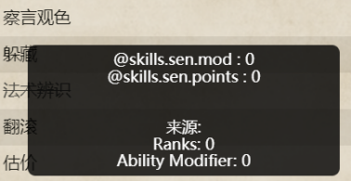

比如察言观色代表的缩写就是“sen”

特殊行动请看后方“更进阶的部分”

如果你设置的专长有可选数值，那么你需要用到滑块功能。填写滑块最大数值，它可以为任意函数算法，并且在范围上会给出当前数值（以便看出算法是否正确表达），然后在使用次数部分设置为“可调节数值（滑块）”

如果此专长只对第一次攻击生效，那么需要勾选，这样在一个攻击面板的多次攻击中只会将此数值加在第一次攻击上。

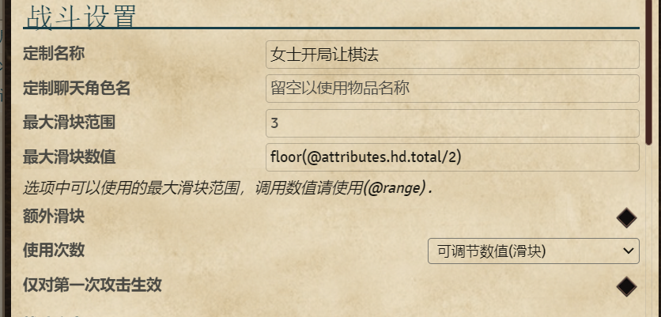

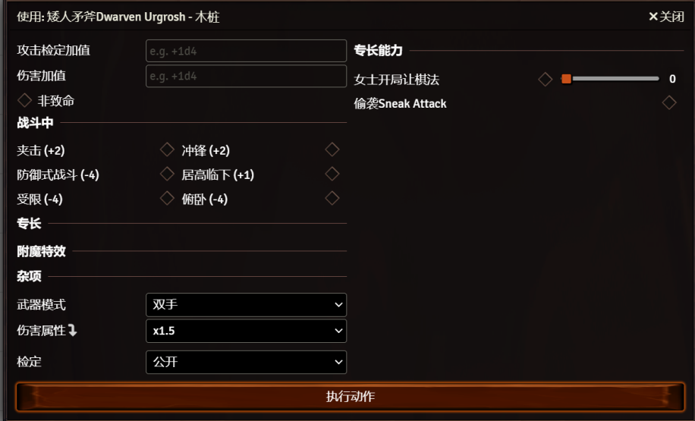

**作为更进阶的部分**

范例专长“女士开局让棋法”的效果中包含了你需要献祭自己生命值的部分，这可以通过战斗方案的“特殊行动”来实现。你需要为其输入一段代码：

SelfDamage (@range*2) on self;

此代码的意义为【对自己造成(@range*2)数值的伤害】它无视任何抗性，自动执行

这样，当你因此专长获得1点加值时，同时会自动牺牲2点生命值

你可以在本文末尾找到更多的这种可在特殊行动中使用的代码，他们可以之间可以共存，只要你用“;”号将其分开，如果所有效果的目标都是“self”，那么特殊行动会全自动执行，否则需要DM选择token后手动执行。

在你调用数值时如果加入（），则会先计算其中结果再继续结算。

剩余类似代码请看文末表格。

**情景**

情景功能是一个类似笔记的功能，它不产生数据效果，而是在进行指定检定时附带提示性信息。

举例而言

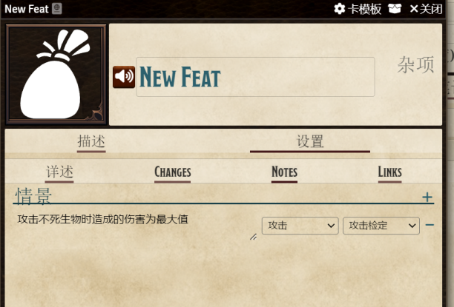

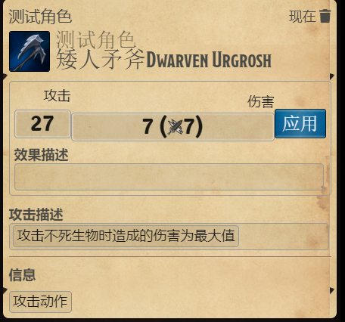

**自定义种族**

SRD系统包含了所有核心以及XPH中的玩家可选低la种族，然而你可能会有一些自己的设定，从而需要创建自己的种族。

本文以龙杂志种族“鬼精灵”为例

1创建



在物品或角色栏位创建一个新的“race”。和创建其他类型不同，创建种族以及编辑时会略有卡顿（特别是在浏览器访问时），疑似系统优化问题，无实际影响。

2填入静态



在详述中填入种族的la、黑暗视觉、体型即可，基本地面速度默认为30，若有所不同，可在特性处给与加值和减值。

在静态中，对种族而言比较重要的是“体型”和“视觉”以及“生物类型”，如果你不追求高自动化，到此为止即可。

3种族能力

此部分可参考职业能力部分设置种族能力，区别在于你需要在“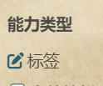”处写入你的种族名称，例如

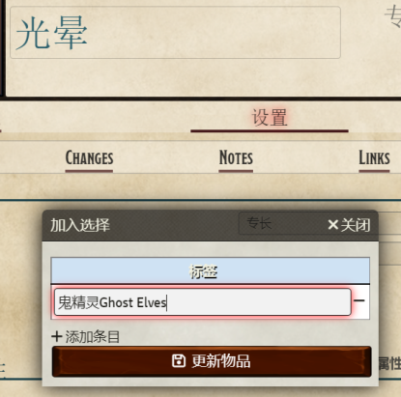

能力细节设置部分与feat相同，随后将此能力设置为“种族能力”并丢入“Racial Ailities”合集，重启系统即可。

**自定义物品**

物品相对简单，在创建物品时主要需要选择其类型，然后按需求填入静态即可，这里只说明稍微复杂的点。

**武器**：人造武器，在使用创建攻击后可以自动生成以此武器为基底的攻击，需要持有此武器才能使用其生成的攻击。远程武器还有是否需要弹药的属性。通常建议以现有武器调整即可，内容都是明文。

**装备、奇物**：和武器装备类似，当类型为护甲时，它拥有防具ac、防具检定减值、奥术失败率，护甲类型，材料属性，作为奇物时没有特别的地方，只是可以标注位置让它更好统计。

**消耗品**：这个类型可以执行类似法术的行动，而且有一个内置的施法者等级属性，顾名思义地适合作为消耗品使用。

**财产、杂项、贵重品**：没有数据功能的类型，一般是纯背景考虑。

**弹药**：在你使用的远程武器时可以选择消耗的弹药，拥有增强加值和附加伤害和检定特殊材料等特性，不过武器对弹药没有限制，例如你可以让弩射子弹，这点应由DM监控。

**容器**：具有负重容量特性，在背包的物品页设置后方可以选择将物品放入容器，这对于归纳整理很有帮助，然而在背包里的物品不能被直接使用。此外容器有时会出现故障，当面临这个情况时可点击角色卡最后设置页内的修复容器，中断所有容纳。

 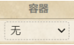

**无效物品**：通常是把不属于物品的item（例如专长）放入了背包才会是这个分类，这是一个排错分类

**为武器和防具增加附魔**

你只需要打开防具的增强设置页，然后从增强合集中将增强拖入

*

**自定义法术\灵能**

在进行自定义法术前你需要了解到，fvtt只能实现以下三种法术效果的半自动化。

——伤害、治疗法术：例如火球术和医疗术，会直接伤害或治疗目标的法术

——状态法术：例如祝福术，会施加某种状态的法术

——召唤法术：例如1级召唤怪物，会召唤一种生物或特定物品的法术

这三种效果之间不冲突，可以同时应用。

法术的启用在很多方面和主动的专长相似，但是它具有“@cl”属性，因此能有更高的灵活性。

创建

在item类型中新建或是以现有法术为模板。法术派系、环位等都是明文，便不做赘述，主要提到以上三种效果的实现。

切换到法术效果部分可看到

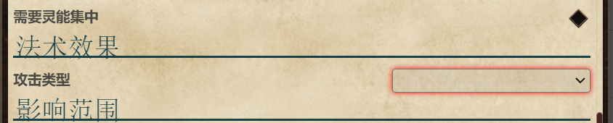

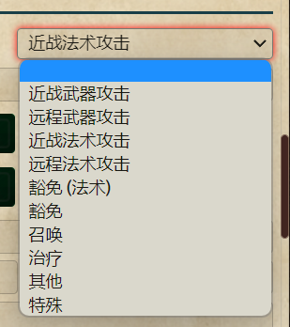

无论攻击类型为何种，你的法术都可以造成伤害（和治疗也一样），而这些能力的词条会受到其他能力的响应，例如近战武器攻击将使此法术能够附加猛力攻击。

**近战武器攻击**：视为近战武装发起的攻击，具有近战攻击检定，拥有近战攻击选项

**远程武器攻击**：视为远程武器发起的攻击，具有远程攻击检定，拥有远程攻击选项。

**近战法术攻击**：在1的基础上，能够为此能力附加超魔效果——强效、极效和奇效

增强、增远、扩展能力在当前版本有bug，任何形态都无法使用。

**远程法术攻击**：同上，只是用于远程攻击。

**豁免（法术）**：能应用响应法术的豁免能力，例如学派专攻。

**豁免**：同上，但是不能应用法术相关能力

**治疗**：疑似废案，与豁免相同。

**其他**：特化纯描述法术的类型，在没有伤害属性和特殊行动和时，忽略所有需要进行的检定。

**特殊**：特化特殊行动的类型，忽略空白区域的必要性，只要填写效果描述后就可直接执行。

**召唤**：这个最为特殊，它拥有一个召唤生物的效果。要实现这个功能你必须做以下准备：

1. 在角色页面制作可以由此效果召唤的角色，它在召唤时保留此时所有能力和状态
2. 将制作的角色放入合集Actor类的“Summoned Bestiary”
3. 创建一个随机表，然后将刚刚制作的角色拖向随机表，并设置其对应骰数，设置随机表的公式，然后点击“更新”

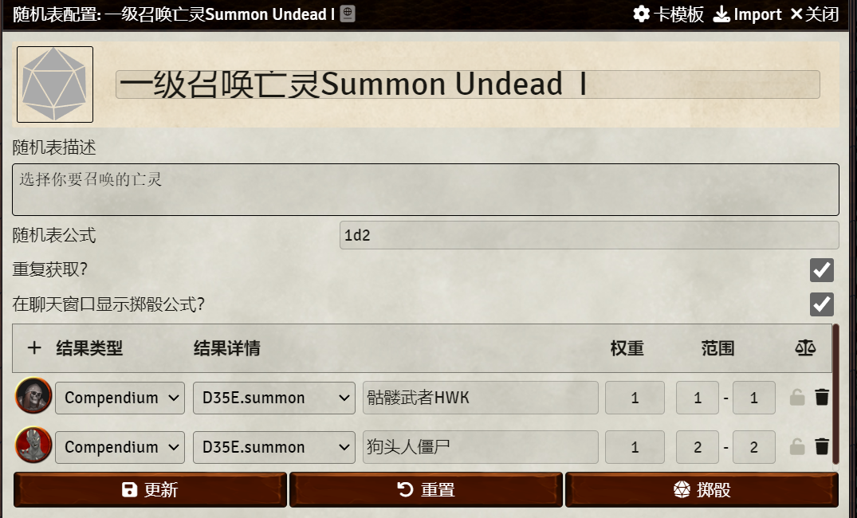

*范例*

1. 将随机表放入合集RollTable类的“Summoning Roll Table”中，然后再从合集中将随机表拖到设置的召唤法术的“召唤”部分，设置召唤的生物数量。

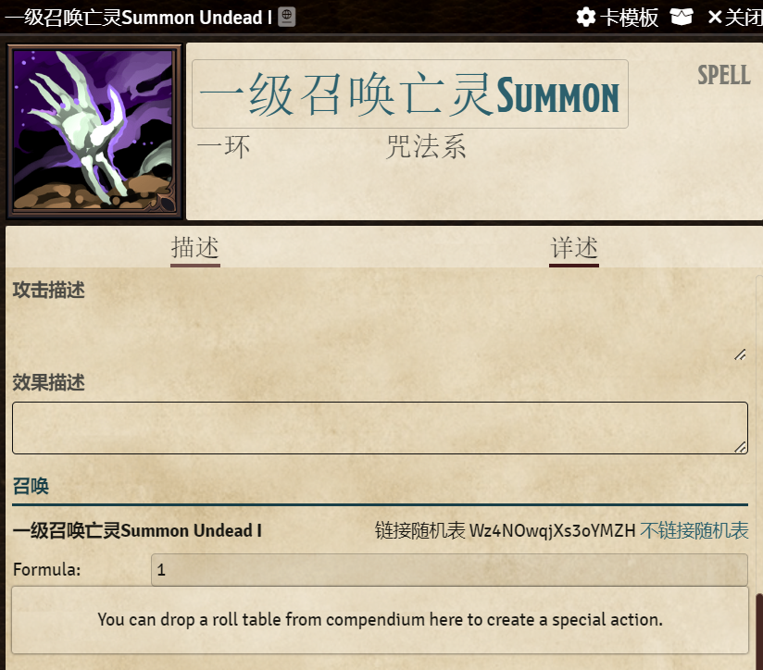

1. 在下方的“影响范围”部分将召唤范围设置为圆形，半径设置为5

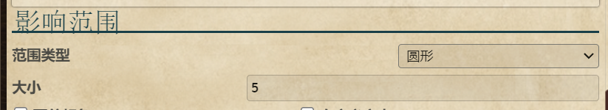

至此，召唤效果设置完毕，在使用法术时，使用者将可以选择可召唤生物，并决定召唤的范围，DM可通过一个位于聊天框的特殊控件来将所召唤token直接拉入场中，如果召唤数量大于1个，则以圆形为起点随机分配。

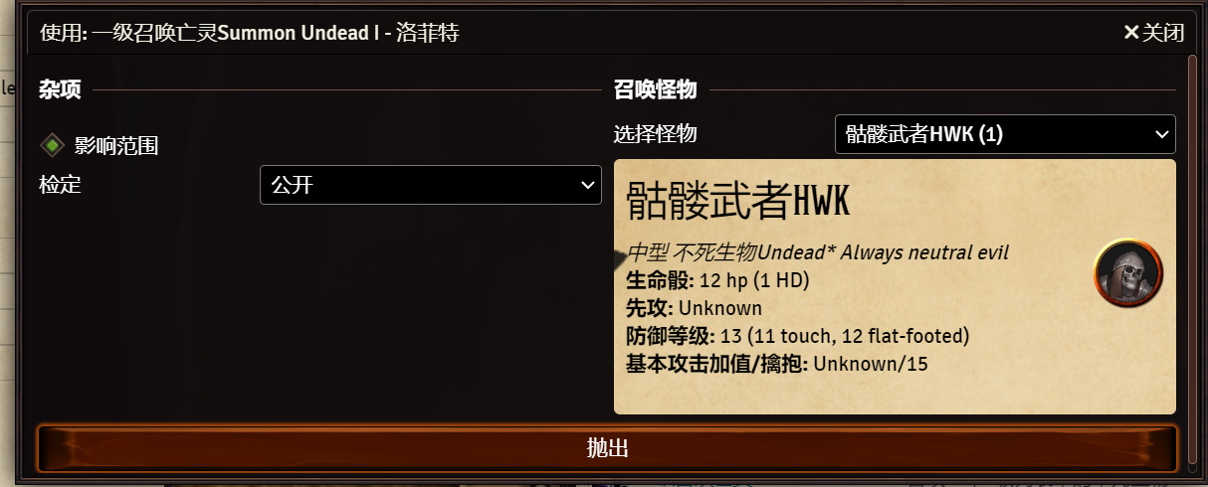

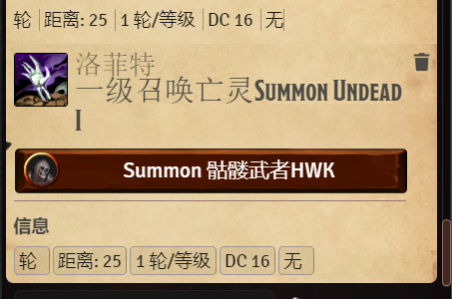

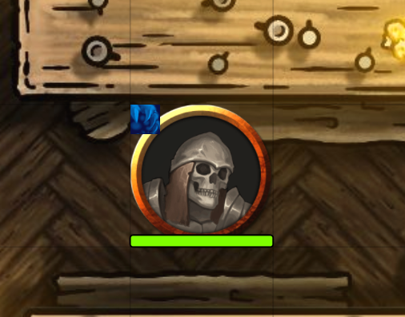

**词条解析**

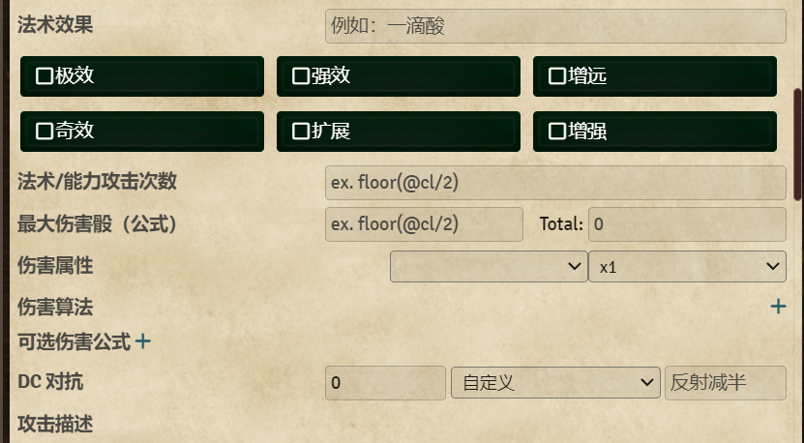

**法术效果**：一个将会应用在描述页的文本，对法术效果无影响。

**超魔效果**：使此法术中符合条件的数值进行超魔调整，其中增远、~~增强~~倍效、扩展疑似Bug，在v10版本中无效（会导致法术无法使用）

强效会提高最终值的50%，并忽略小数

极效会将所有可变数值（Dx）都变为最大值，值得注意的是，极效和强效如果一起使用，将会提高极效后的固定结果，这可能与部分DM判法不同。

奇效为传奇专长效果，会使法术所有可变数值取最大值然后翻倍。

**法术/能力攻击次数**：此能力会执行几次，不写或写1都只执行1次，写2则执行2次，支持公式，适合用于类似灼热射线这种随等级增加施展次数的效果。（当心刷屏）

**伤害属性**：将选择的角色属性以标识的比例附加到法术的最后数值中

**伤害算法**：此法术是否会造成伤害和治疗的关键，在此选择的伤害类型决定了与抗性和免疫的互动，其中正能量默认治疗非不死生物并伤害不死生物，负能量治疗不死生物，治疗类型无差别地治疗所有类型生物。

伤害量的公式支持函数与调用数值，用的较多的几种是：

(min(10, @cl))d6：造成每施法者等级1d6伤害，最高10d6

(max(10, @cl))d6：造成每施法者等级1d6伤害，最低10d6

(floor(@cl/2))d6：造成每2施法者等级1d6伤害，floor函数的存在筛去了小数

**可选伤害公式**：备用的伤害公式，通常用于对不同生物造成伤害不同的法术，其余与主伤害算法相同。

**DC对抗**：此数值为DC的加值，基于默认的10+法术等级+施法属性之外。当选择自定义且在后方豁免描述中留空的法术，在使用时不会显示豁免数值，而在选择任意“减半”效果时，法术使用后都会在主伤害旁额外附加一个造成一半伤害的选项。

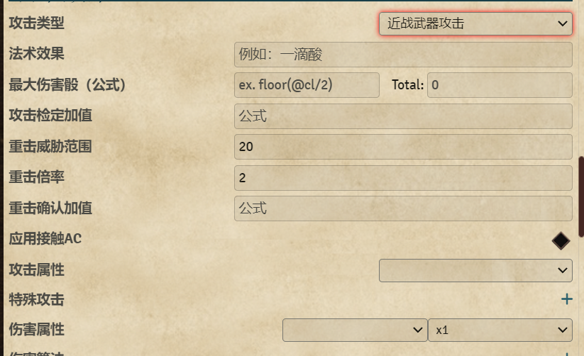

*当设置为任意“攻击类型时”*

设置成攻击类型时会额外具有攻击检定相关属性。

**攻击检定加值**：字面意思的攻击检定的加值，没有类型

**重击威胁范围**：20即为骰出天然20时才重击，改为19 则是19到20都重击威胁

**重击倍率**：重击后伤害为原本几倍

**重击确认加值**：在重击确认的检定中的加值

**应用接触AC**：如果选中，这个攻击默认对抗接触AC（你可以在应用时关闭）

**影响范围**：如果启用此选项，那么在使用法术时会为使用者自动选取一个法术范围，被波及的单位都会在聊天栏中被标记，使用滑轮来旋转范围。

**特殊行动**

特殊行动栏极大地提高了法术效果的丰富度，但它相比其他部分都要复杂，在使用前你最好确定你是否需要这么做。

**相对简单的**

范例-护盾术-为自己附加状态：

Create unique "护盾术Shield" from "D35E.commonbuffs" on self

//从合集“commonbuffs”中为自己添加一个名为“护盾术Shield”的“item”

;Set buff "护盾术Shield" field data.level to max(1,(@cl)) on self

//在自身将一个名为“护盾术Shield”的“buff”的等级设置为“ max(1,(@cl))”的值

;Activate buff "护盾术Shield" on self

//将自身一个名为“护盾术Shield”的“buff”启动

在上文范例中将“self”替换为“target”即可使其在特殊控件中被应用在选择的token身上，而非自己。当所有目标都是“self”时，特殊行动会全自动执行。不同的动作之间可用“;”分割

实际全文：

Create unique "护盾术Shield" from "D35E.commonbuffs" on self;Set buff "护盾术Shield" field data.level to max(1,(@cl)) on self;Activate buff "护盾术Shield" on self

在基础情况下你可以直接把buff拖到特殊行动处快速创建。

**进阶的**

范例

范例-虚假生命-buff-提供临时生命：

Update set data.attributes.hp.temp to 1d10+min(10,@item.level) on self;

//将自身一个名为“data.attributes.hp.temp”的数值变更为“1d10+min(10,@item.level)”的值。此数值实际为角色数据中的临时生命

Update set data.attributes.hp.temp to 0 on self;

//将自身一个名为“data.attributes.hp.temp”的数值变更为0

以此方法可以改变任何角色身上的数值，将光标放到对应数值上时会显示@xxxx的参数，将@部分替换为“data.”即为此数值地址，可被此特殊行动调用。剩下特殊行动请看末尾特殊行动页。

**自定义商人/战利品**

D35E系统支持将npc制作成商人，以实现

**其他内容自定义**

其他的内容，例如附魔、材料、领域等，自定义并不复杂，大多为明文，而专长和法术部分的篇幅足以实现大部分能力的半自动化。

**特殊行动词条**

以下代码对所有类型中的“特殊行动”都通用，其中大部分来自对作者官方wiki的汉化，少部分为笔者补充的范例，部分废案已经弃用不列举于此。

每个特殊行动都是由简单的语法构成

<action> <paramaters> on <target>;

//<action>：这是操作的名称

//<paramaters>：这是操作的参数数值，带有“？”的值是可选的

//<target>：这是目标，这个词条只有“target”和“self”两种值

**属性伤害**

AbilityDamage <ability> <roll formula> on <target>;

//对目标<target>的指定属性<ability>造成指定数值<roll formula>的属性伤害。属性伤害将积累在角色属性的编辑界面中，通过休息可自动恢复。<ability>需要用属性缩写。

力量：str 敏捷：dex 体质：con 智力：int 感知：wis 魅力：cha

范例

AbilityDamage str 1d6 on target;

//对目标的力量造成1d6点属性伤害

**属性吸取**

AbilityDrain <ability> <roll formula> on <target>;

//对目标<target>的指定属性<ability>造成指定数值<roll formula>的属性吸取。属性伤害将积累在角色属性的编辑界面中。<ability>需要用属性缩写。

范例

AbilityDrain str 1d6 on target;

//对目标的力量造成1d6点属性吸取

**启用**

Activate <?itemType> <itemName> on <target>;

//让目标<target>身上一个名为<itemName>的，类型为 <?itemType>（可选）的“item”启动，通常只有“buff”具有开关可被此操作调用，Aura类型需要用“设置”命令。

**状态开关**

Condition set <condition> to <true|false> on <target>;

//让目标<target>身上一个状态<Condition>启用或关闭，这不同于启用，它改变的是系统内置的那些状态。要注意所有状态参数必须小写

范例

Condition set dazzled to true on self;

//使自己陷入目眩

状态<Condition>对应表

|  |  |
| --- | --- |
| 目盲 | blind |
| 目眩 | dazzled |
| 耳聋 | deaf |
| 纠缠 | entangled |
| 疲乏 | fatigued |
| 力竭 | exhausted |
| 擒抱 | grappled |
| 无助 | helpless |
| 麻痹 | paralyzed |
| 压制 | pinned |
| 恐惧 | fear |
| 恶心 | sickened |
| 震慑 | stunned |
| 战栗 | shaken |
| 变形 | polymorphed |
| 野性变形 | wildshaped |
| 俯卧 | condProne |
| 死亡 | dead |
| 濒死 | dying |
| 瘫痪 | disabled |
| 稳定 | stable |
| 昏迷 | unconscious |
| 恍惚 | staggered |
| ~~隐形*~~ | ~~invisibility~~ |
| ~~放逐*~~ | ~~banished~~ |

*\*这两个词条为新版本新加，在这个动作中暂时无法被调用。*

**获得物品**

Create <?unique> <itemName> from <compendium> on <target>;

Give <?unique> <itemName> from <compendium> on <target>;

//在目标<target>身上一个创建一个在合集<compendium>中名为 <itemName>的物品并将参数设置为与其相同。

如果独特参数 <?unique>存在且它的值为“unique”，则在目标已有该名称物品时不再创建。

范例

Create unique "祝福术Bless" from D35E.commonbuffs on target;

//在目标身上创建一个位于buff合集“commonbuffs”的名为“祝福术Bless”的物品

**运行宏**

Message <name> on <ignored>;

//运行名称为<name>的宏

**伤害**

SelfDamage <formula> on <target>;

//对目标<target>造成<formula>的伤害，无视所有伤害抗性与减免。这通常用于自动对自己造成伤害。

范例

SelfDamage 10d10 on self;

//自动对自己造成无视减免和抗性的10d10伤害

**设置**

Set <?itemType> <itemName> field <field> to <value> on <target>;

//将目标<target>类型为<?itemType>的名为<itemName>物品的特定值<field>设置为指定数<value>的值。

范例

Set "Sneak Attack" field data.level to (@class.rogue.level) on self

//将“偷袭”能力的等级设置为游荡者职业等级

Set attack * field data.melded to true on self

//将攻击“*”的类型设置为人造武器

**增减能力**

Trait set <group> <value> to <true|false> on <target>;

//从目标<target>身上增加/移除指定数量 <value>的能力<group>

**驱散**

TurnUndead <creatureTypeName> on self;

//对类型为<creatureTypeName>的生物进行驱散检定

**使用**

Use <itemTag> on self;

//对自己使用名字为<itemTag>的物品，<itemTag>是目标物品不带空格的名称，需要区分大小写。

**更新**

Update <set|add|subtract> <field> to <value> on <target>;

//将目标 <target>的名为<field>的参数更新为<value>的值，如果Update后的值为set，则是替换数据，如果为add，则在之前基础加上值，如果为subtract，则减去该值。

范例

Update add data.attributes.energyDrain to X on target;

//将目标所受到的能量吸取加上X